江苏省仪征中学2021-2022学年度第一学期高二生物学科导学案
微专题下丘脑的作用及生命活动调节类型的判断
研制人：李玲 审核人：宣雯雯
班级：____________姓名：____________学号：________授课日期：2021年10月日
【本课在课程标准里的表述】举例说出神经调节与体液调节相互协调共同维持机体的稳态，如体温调节和水盐平衡的调节等
【学习目标】
科学思维：能运用负反馈调节的原理来探讨有关生命体系或其他系统的调节规律
生命观念：通过血糖的来源和去路以及血糖调节，理解人体血糖保持相对稳定的动态变化过程
【学习内容】
【导学】
- 下丘脑在生命活动调节中的作用
下丘脑的部分细胞称为神经分泌细胞，既能传导神经冲动，又有分泌激素的功能，下丘脑集多种功能于一身，其功能概括为调节、感受、分泌、传导四大功能，如图所示。
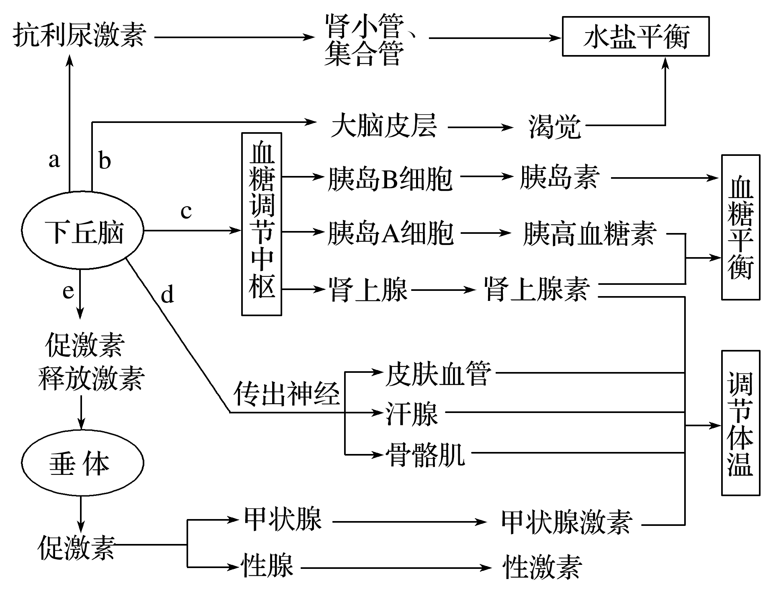

1.调节
(1)血糖调节：下丘脑中的血糖调节中枢通过神经调节直接作用于胰岛细胞和肾上腺，调节胰岛素、胰高血糖素和肾上腺素的分泌(图中c过程)。
(2)体温调节：下丘脑中的体温调节中枢可调节体温的相对恒定(图中d过程)。
(3)水盐平衡调节：下丘脑中具有水盐平衡调节中枢，通过该中枢调节体内的水盐平衡(图中a过程)。
(4)内分泌调节：下丘脑通过分泌多种促激素释放激素作用于垂体，通过垂体来调节多种内分泌腺的分泌活动(图中e过程)。
2.感受：下丘脑中有渗透压感受器，可以感受内环境中渗透压的改变，从而调节水盐平衡。
3.分泌：下丘脑可以分泌抗利尿激素，调节水盐平衡(图中a过程)。
4.传导：下丘脑可将渗透压感受器产生的兴奋传导至大脑皮层，使之产生渴觉(图中b过程)。
二、生命活动调节类型的判断
1.神经调节： 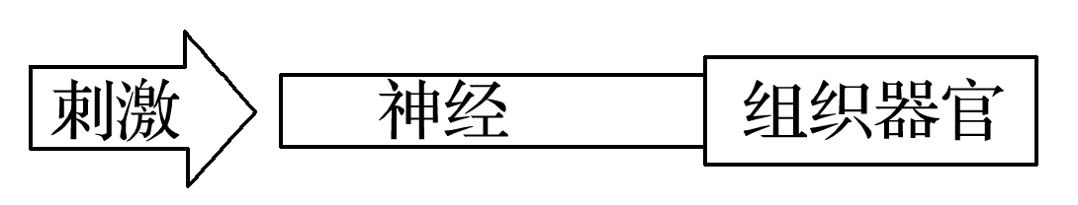
如：狗进食分泌唾液的过程。
2.体液调节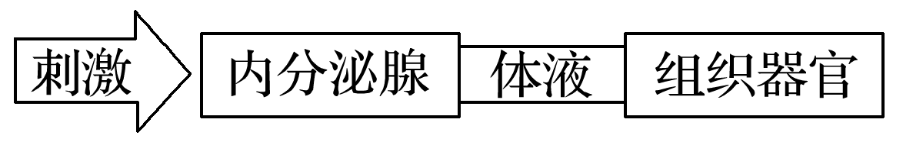
如：人进食后血糖升高，引起胰岛B细胞分泌胰岛素，对血糖进行调节的过程。
3.神经—体液调节
(1)模型Ⅰ
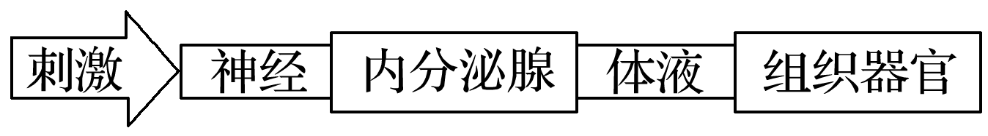
如：血糖降低，下丘脑通过有关神经使胰岛A细胞分泌胰高血糖素，使血糖升高。
(2)模型Ⅱ
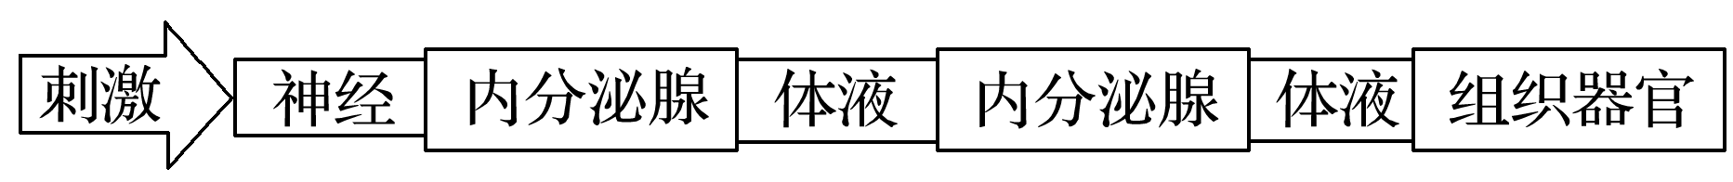
如：日照长短变化刺激鸟类的神经系统，下丘脑分泌促性腺激素释放激素作用于垂体，垂体分泌促性腺激素作用于性腺，性腺分泌的性激素增加，促使鸟类产卵。

【导思】
例1 (2020·东海县第二中学高二月考)下列与下丘脑作用有关的是(多选)
A.对体温的相对稳定具有调节作用
B.能感受血浆渗透压的变化，形成口渴的感觉
C.对血糖浓度相对稳定具有调节作用
D.对垂体激素的释放具有调节作用
例2 下图为人体内体温与水平衡调节的示意图，下列叙述正确的是
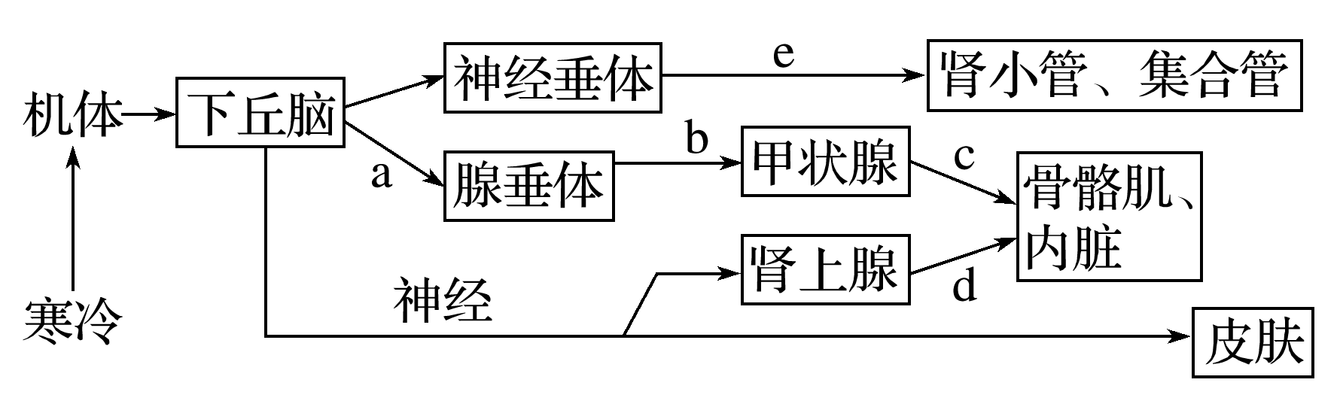
A.下丘脑是感觉体温变化的主要中枢，是形成冷觉、热觉的部位
B.下丘脑具有渗透压感受器功能，同时能合成、分泌e激素
C.寒冷刺激使下丘脑分泌促甲状腺激素释放激素，通过直接促进甲状腺
的活动来调节体温
- 题图所示的神经调节过程中，肾上腺、皮肤均为感受器
- 如图所示为人体的生命活动调节示意图，下列叙述中不能准确描述其调节过程的是
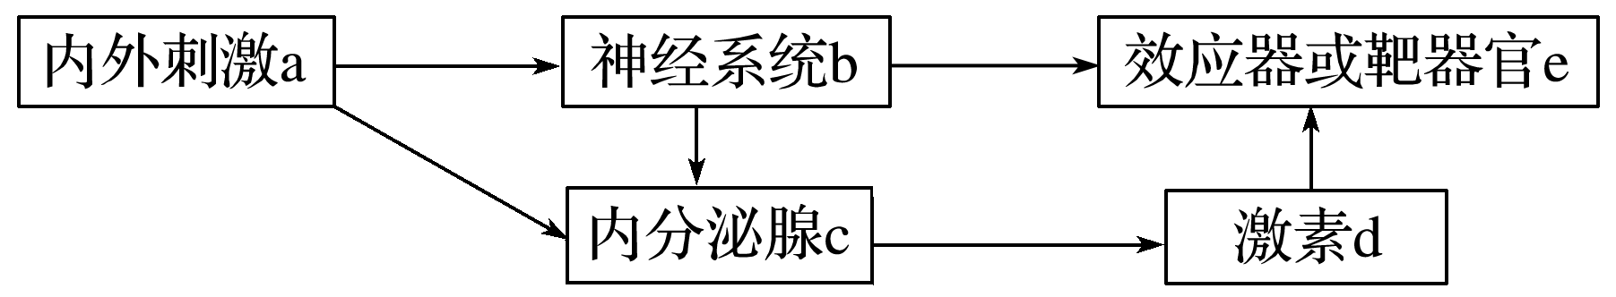
A.血糖平衡调节的过程可以通过a→c→d→e来实现，属于体液调节
B.当人的手被针扎缩回时，其调节过程可通过a→b→e来实现，属于神
经调节
C.水平衡调节的过程可以通过a→b→c→d→e来实现，属于神经调节
D.体温调节过程可通过a→b→e来实现，体温调节中既有神经调节，也
有体液调节
例4 如图①～④表示甲刺激所引起的调节过程，乙表示参与调节的重要结构，下列有关叙述不正确的是
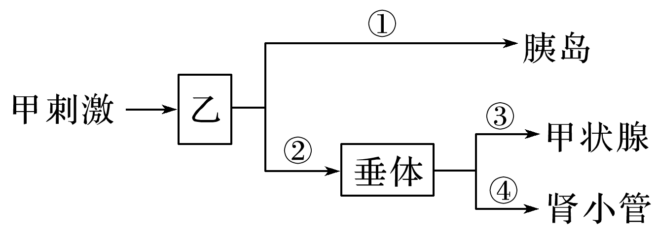
A.图中乙表示下丘脑，②过程中的促
甲状腺激素释放激素的运输主要通
过血液循环实现
B.若甲刺激为血糖浓度升高，则“甲刺激→乙→胰岛”过程属于神经调节
C.若甲刺激为寒冷条件，则“甲刺激→乙→垂体→甲状腺”过程中存在分级
调节
D.若甲刺激为食物过咸，则在乙处下丘脑产生渴觉，且垂体释放抗利尿激素
增多

【导练】
1.下列关于下丘脑功能的叙述，正确的是
①大量出汗后，下丘脑分泌的抗利尿激素增加 ②寒冷刺激使下丘脑分泌促甲状腺激素，促进甲状腺的活动来调节体温 ③下丘脑是体温调节的高级中枢，在下丘脑产生冷觉和热觉 ④血糖浓度低时，下丘脑通过有关神经的作用，促进胰岛A细胞的分泌活动 ⑤内环境渗透压的升高，使下丘脑某部位产生的兴奋经轴突末梢传至大脑皮层产生渴觉
A.①②③ B.②③④ C.②④⑤ D.①④⑤
2.某人悠闲地在乡间小道上散步，突然在不远处窜出一条大狗，狂叫着向他扑来。此人吓了一跳，立刻满脸通红，产生多种生理反应，这一生理过程的调节方式包括
A.神经调节 B.体液调节
C.神经和体液调节 D.激素调节
3.(2021·怀仁市第一中学高二月考)如图为神经系统和内分泌系统之间的联系，①②③④代表相关激素。则下列说法正确的是
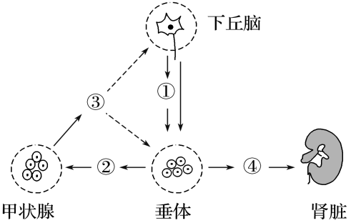
A.图中激素②能抑制甲状腺的分泌
B.寒冷环境下血液中激素①②③④
的量均增加
C.机体内甲状腺激素的分泌既有分
级调节也有反馈调节
D.激素②能促进激素③的分泌，激素③能抑制激素②的分泌，所以②③
具有拮抗作用
4.(2021·福建莆田仙游一中高二月考)下面三幅图为生命活动调节的相关图示。下列相关叙述正确的是
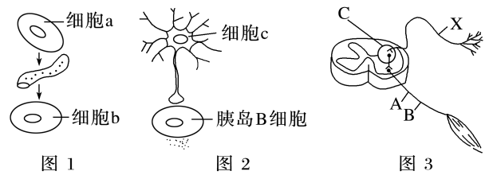
A.图1、图2、图3依次代表体液调节、神经—体液调节、神经调节
B.图1与图3所示调节的作用途径分别是体液和组织液
C.若图3中X所示的神经受损，刺激A处有感觉
D.图3比图1所示调节的作用范围更广泛
5.如图表示机体内生命活动调节的途径。下列说法正确的是
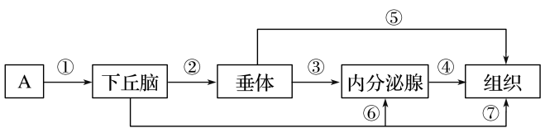
A.若A表示人体正处于危险状态，人体通过途径①⑥④的调节方式属于神经—体
液调节
B.若A表示血糖浓度过高，人体可通过途径①②③④和①⑥④进行调节来维持血
糖稳定
C.若A表示寒冷环境，人体可通过途径①②③④、①⑥④和①②来维持体温恒定
D.若A表示血浆渗透压降低，人体可通过①②使垂体合成、释放抗利尿激素的量
增加

【课后反思】

【课后练习】限时30分钟
对点强化
1.如图为人体内血糖调节的模型，下列相关叙述正确的是( )
INCLUDEPICTURE "E:\\周飞燕\\2021\\同步\\生物\\166.TIF" \* MERGEFORMATINET INCLUDEPICTURE "E:\\周飞燕\\2021\\同步\\生物\\166.TIF" \* MERGEFORMATINET INCLUDEPICTURE "E:\\马珊珊\\2021\\同步\\看\\生物 苏教 选择性必修1\\全书完整的Word版文档\\166.TIF" \* MERGEFORMATINET 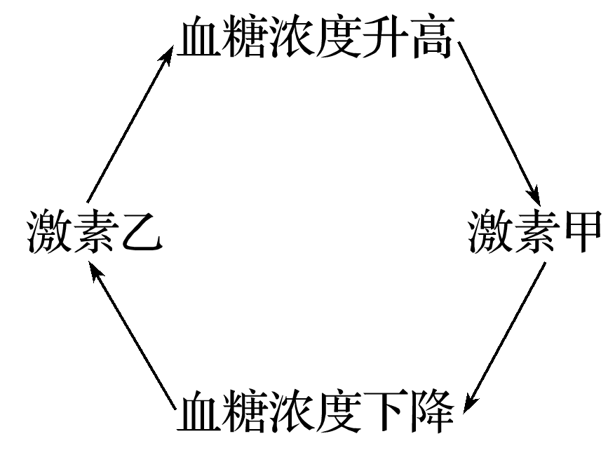
A．激素甲由胰岛A细胞分泌 B．激素乙由胰岛B细胞分泌
C．激素乙分泌不足可能患糖尿病 D．激素甲和激素乙之间相互影响
2．健康人在饥饿情况下( )
A．血糖含量大幅度下降 B．胰岛素分泌量相应增加
C．血糖分解加速 D．肝糖原分解加速
3．研究发现，机体是通过一些特定的激素来调节血糖的代谢速率的，胰岛素在血糖调节中发挥着重要作用，下列相关叙述中，错误的是( )
A．胰岛素是由胰岛A细胞分泌的一种激素
B．胰岛素具有降低血糖的作用
C．胰岛素是唯一能降低血糖浓度的激素
D．胰岛素能促进血糖合成糖原
4．下列有关血糖调节的叙述中，正确的是( )
A．低血糖时应及时注射生理盐水以维持血糖稳定
B．胰岛素通过促进肝糖原的分解而降低血糖含量
C．胰岛素和胰高血糖素的分泌受血糖浓度的调节和神经调节
D．人体细胞质膜上若缺乏胰岛素受体，可能导致细胞减缓摄取血糖，血糖浓度过低
5．下列有关人体血液中胰岛素和胰高血糖素对血糖浓度变化影响的叙述，正确的是( )
A．当小肠大量吸收葡萄糖时，胰岛A细胞分泌的胰高血糖素减少
B．若数小时未进食，胰岛B细胞分泌的胰岛素会增加
C．胰高血糖素会刺激肌肉细胞从血浆中吸收葡萄糖
D．高浓度的胰岛素会刺激肝脏分解糖原
6.如图表示午餐以后人体血液中血糖和两种激素浓度的变化，图中曲线a、b、c分别表示( )
INCLUDEPICTURE "E:\\周飞燕\\2021\\同步\\生物\\167.TIF" \* MERGEFORMATINET INCLUDEPICTURE "E:\\周飞燕\\2021\\同步\\生物\\167.TIF" \* MERGEFORMATINET INCLUDEPICTURE "E:\\马珊珊\\2021\\同步\\看\\生物 苏教 选择性必修1\\全书完整的Word版文档\\167.TIF" \* MERGEFORMATINET 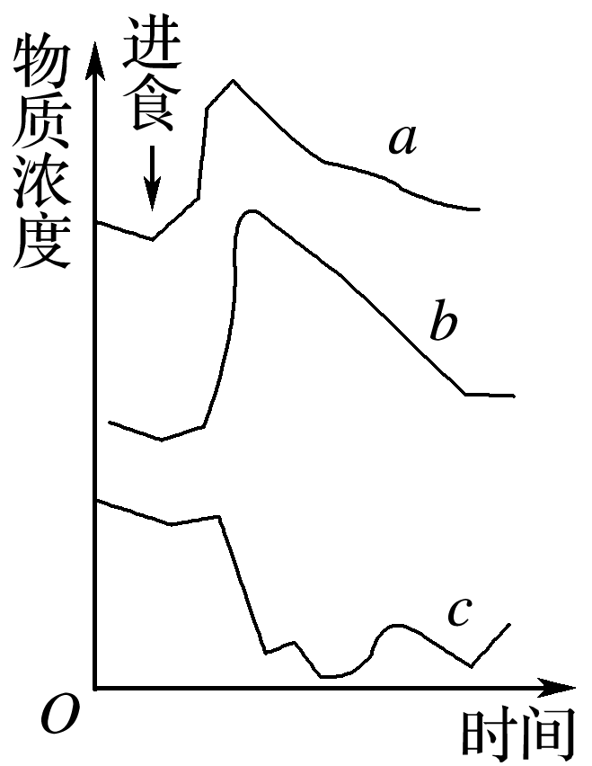
A．胰高血糖素、胰岛素、血糖 B．胰岛素、血糖、胰高血糖素
C．血糖、胰岛素、胰高血糖素 D．胰高血糖素、血糖、胰岛素
7．下图为某健康人的血糖变化情况，此人在13时前仅进食了早餐。下列叙述正确的是( )
INCLUDEPICTURE "E:\\周飞燕\\2021\\同步\\生物\\163.TIF" \* MERGEFORMATINET INCLUDEPICTURE "E:\\周飞燕\\2021\\同步\\生物\\163.TIF" \* MERGEFORMATINET INCLUDEPICTURE "E:\\马珊珊\\2021\\同步\\看\\生物 苏教 选择性必修1\\全书完整的Word版文档\\163.TIF" \* MERGEFORMATINET 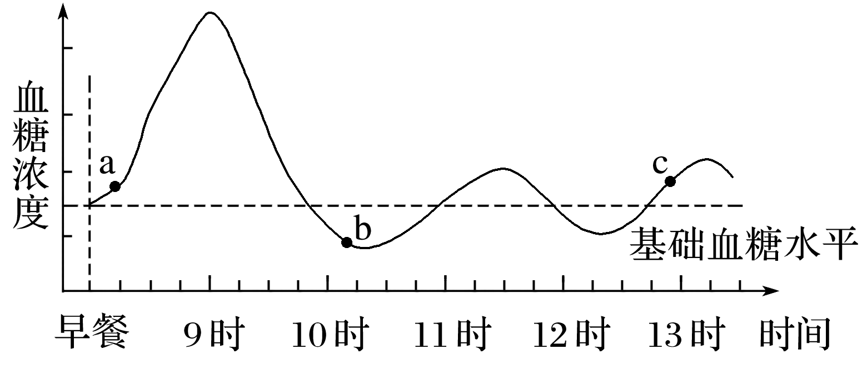
A．a点时，体内胰岛A细胞分泌的胰高血糖素增加
B．b点时，体内胰岛A细胞分泌的胰高血糖素增加
C．c点时，血糖浓度接近基础血糖水平，没有相关激素调节
D．c点时，肝糖原和肌糖原正在水解，补充血糖
8.下列情况可以导致血糖浓度降低的( )
A.健康人早餐食用馒头、面包和米粥等食物后
B.胰岛A细胞分泌增强,胰高血糖素水平上升
C.体内胰岛素水平正常,胰岛素受体活性降低
D.胰岛B细胞分泌增强,胰岛素受体活性正常
9．加拿大诺贝尔奖获得者班廷在发现胰岛素初期进行了如下实验：将狗分成两组，甲组摘除胰腺，改造成糖尿病狗；乙组先结扎胰管，待伤口恢复，胰腺腺泡萎缩后，取狗的胰腺，从中制备提取液。随后，将粗提液注射到糖尿病狗的体内，结果降低了这些狗的血糖水平。下列有关说法正确的是( )
A．胰岛素是人类发现的第一种动物激素
B．胰岛素是由胰腺腺泡细胞产生的
C．乙组待胰腺腺泡萎缩后取狗的胰腺，是因为胰腺腺泡细胞可以产生消化酶水解胰岛素
D．可以给糖尿病狗饲喂乙组的粗提液来达到降低血糖的目的
10．如图是血糖调节模式图，下列叙述正确的是( )
INCLUDEPICTURE "E:\\周飞燕\\2021\\同步\\生物\\169.TIF" \* MERGEFORMATINET INCLUDEPICTURE "E:\\周飞燕\\2021\\同步\\生物\\169.TIF" \* MERGEFORMATINET INCLUDEPICTURE "E:\\马珊珊\\2021\\同步\\看\\生物 苏教 选择性必修1\\全书完整的Word版文档\\169.TIF" \* MERGEFORMATINET 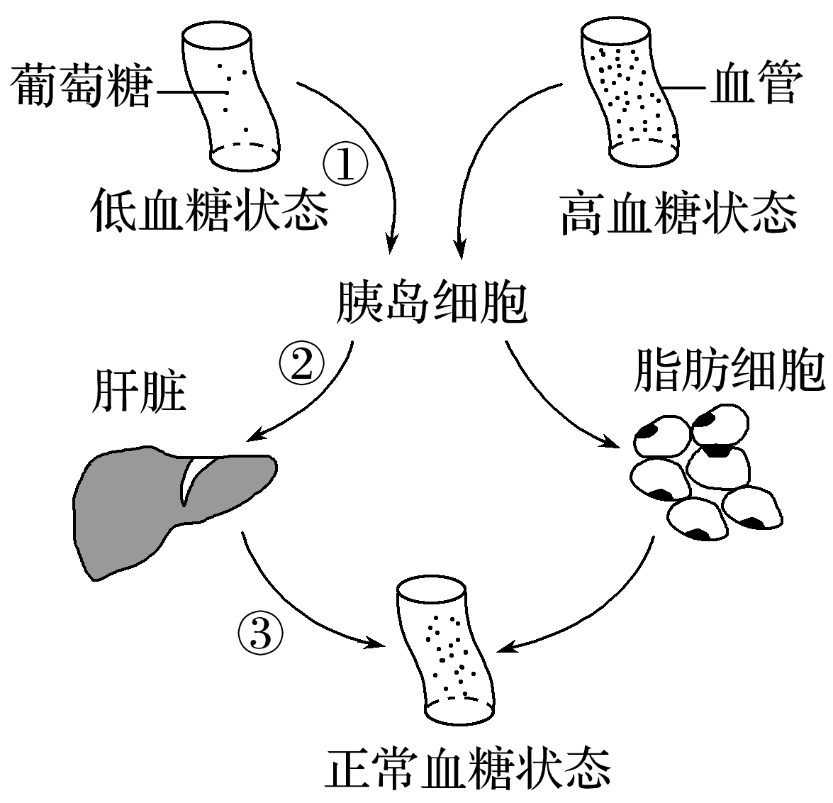
A．低血糖状态时，通过①→②→③使血糖恢复正常，主要原因是胰高血糖素分泌增多
B．高血糖状态时，胰岛A细胞产生的胰岛素促进葡萄糖进入细胞，合成糖原和转化为脂肪等
C．胰高血糖素和胰岛素共同参与血糖调节，二者的作用相同
D．人体血糖调节方式只有体液调节
综合强化
11.（多选）如图为人吃入食物后，体内血糖调节的部分简图。下列相关叙述正确的是( )
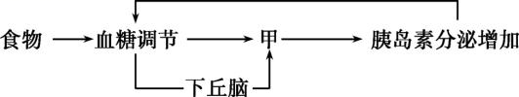
A.甲是胰岛B细胞，其分泌的胰岛素能促进组织细胞利用血糖
B.人吃入食物后，肌细胞和肝脏细胞内糖原的合成量增多
C.甲分泌胰岛素只受血糖浓度升高和神经递质的调节
D.胰岛素分泌增多会抑制胰高血糖素的分泌
12.（多选）研究发现,进食可刺激小肠K细胞分泌多肽GIP,GIP能作用于胰岛细胞和脂肪细胞来降低血糖浓度。下列有关叙述不正确的是( )
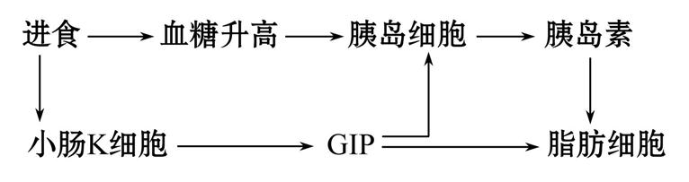
A.进食是人体血糖浓度升高的唯一原因
B.脂肪细胞膜上识别GIP和胰岛素的受体相同
C.GIP可能促进脂肪细胞将葡萄糖转化为脂肪
D.小肠K细胞中含有胰岛素基因转录的mRNA
13．（多选）下图表示胰岛B细胞分泌激素及其发挥血糖调节作用的过程。下列相关叙述正确的是( )
INCLUDEPICTURE "E:\\周飞燕\\2021\\同步\\生物\\170.TIF" \* MERGEFORMATINET INCLUDEPICTURE "E:\\周飞燕\\2021\\同步\\生物\\170.TIF" \* MERGEFORMATINET INCLUDEPICTURE "E:\\马珊珊\\2021\\同步\\看\\生物 苏教 选择性必修1\\全书完整的Word版文档\\170.TIF" \* MERGEFORMATINET 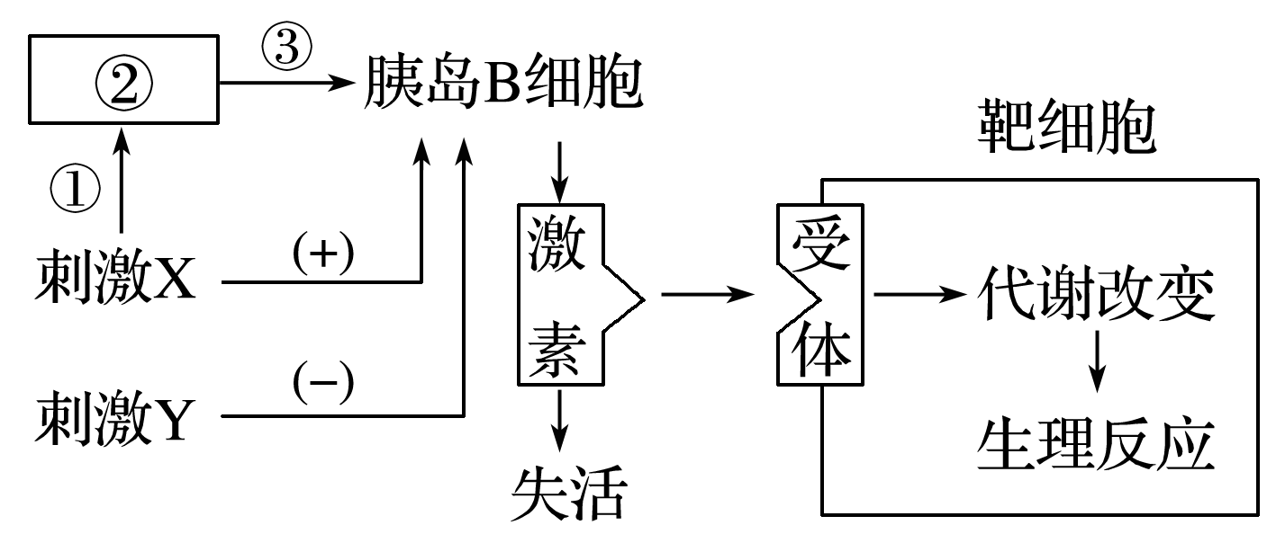
A．图中②是下丘脑的血糖调节中枢
B．刺激X是血糖含量降低，刺激Y是血糖含量升高
C．胰岛B细胞分泌的激素可促进肌肉细胞加速吸收和利用葡萄糖
D．某种抗体与图中靶细胞上的受体结合，可能导致糖尿病
14．（多选）根据图中人体器官模型，判断下列叙述正确的是( )
INCLUDEPICTURE "E:\\周飞燕\\2021\\同步\\生物\\A352.TIF" \* MERGEFORMATINET INCLUDEPICTURE "E:\\周飞燕\\2021\\同步\\生物\\A352.TIF" \* MERGEFORMATINET INCLUDEPICTURE "E:\\马珊珊\\2021\\同步\\看\\生物 苏教 选择性必修1\\全书完整的Word版文档\\A352.TIF" \* MERGEFORMATINET 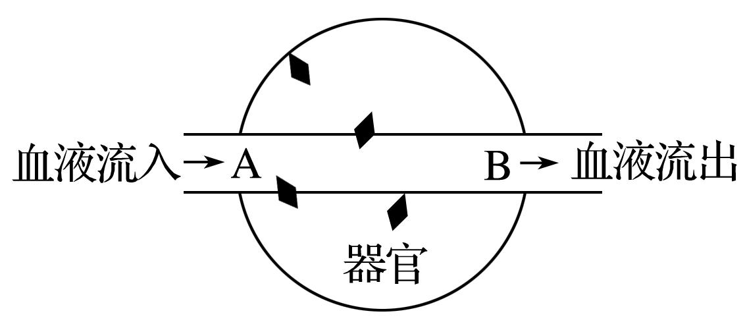
A．如果器官为肝脏，则饭后血糖浓度A处高于B处
B．如果器官为肝脏，则饥饿时血糖浓度A处低于B处
C．如果器官为肾脏，则尿素的浓度A处高于B处
D．如果器官为胰脏，则饭后胰岛素浓度A处高于B处
15.下列有关血糖平衡调节的叙述，错误的是( )
A．饥饿条件下肝糖原和肌糖原会分解产生葡萄糖
B．当血糖浓度降低，葡萄糖作为信号分子作用于胰岛和肾上腺促使细胞分泌相应激素
C．胰岛素分泌增加可能会增加细胞质膜上葡萄糖转运载体的数量
D．胰高血糖素分泌增加会降低非糖物质转化为葡萄糖的速率

16．如图为人体内血糖的调节示意图，①～⑨表示生理过程，a、b表示两种与血糖调节有关的激素。请据图回答问题：
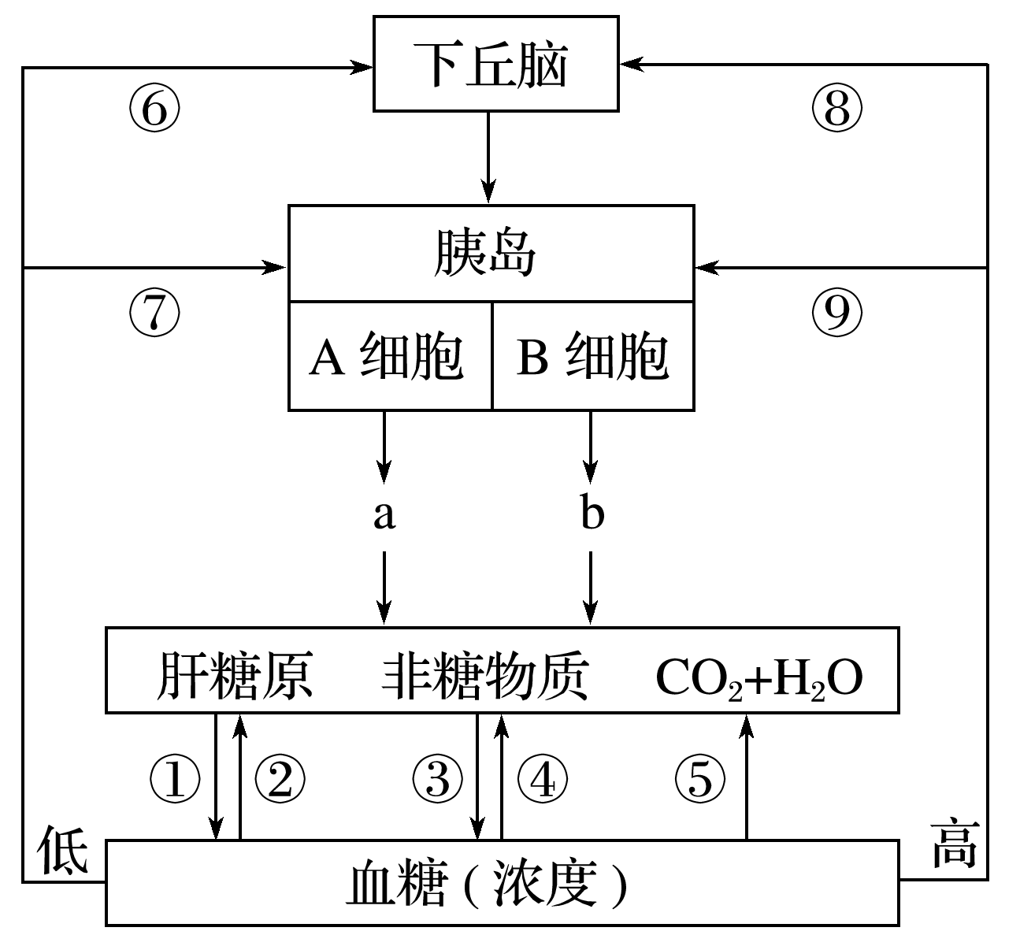
(1)当人体内环境血糖浓度降低时，胰岛________细胞合成分泌的____________会增加，进而促进图中________(填标号)等生理过程。
(2)如果机体长期处于高血糖状态，可能的原因是胰岛________细胞受损，导致体内__________分泌减少，使血糖____________、____________、______________受阻。
(3)图中a、b两种激素在血糖平衡调节中具有________________作用，共同维持血糖含量的稳定。同时血糖调节过程中，b激素作用的结果反过来影响b激素的分泌，a激素作用的结果反过来影响a激素的分泌，这种调节方式叫作________调节，这种调节方式对机体维持稳态具有重要意义。

17.下图表示胰岛素分泌的部分调节过程及胰岛素的作用机理。据图回答：
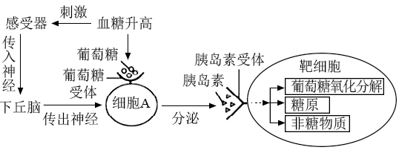
（1）图中的细胞A是_____细胞，其膜上葡萄糖受体的化学本质是_______。
（2）血糖调节中枢是_________。传出神经末梢与细胞A之间传递信息的物质是___________。
（3）如果图中的靶细胞是肝细胞，则胰岛素与其膜上的受体结合后，靶细胞中的肝糖原合成速度将会__________（填“加快”或“减慢”）。
（4）糖尿病的形成有多种原因。某患者的糖尿病是由于特定抗体与胰岛素受体结合引起的，若给该患者注射胰岛素，______________ （填“能”或“不能”）有效调节其血糖平衡。
（5）______和胰岛素在调节血糖方面是拮抗作用。
（6）据图可知血糖调节的方式是____________________________。

